高雄市立中正高中113學年度第1學期
國中第1次教學研究會議紀錄—藝術領域
一、時間︰民國 113年 9 月 10 日(星期 二 ) 10 ~12 。
二、地點︰ 誠齋
三、簽到表：如附件
四、主席致詞
五、宣導事項：如議程
六、會議照片
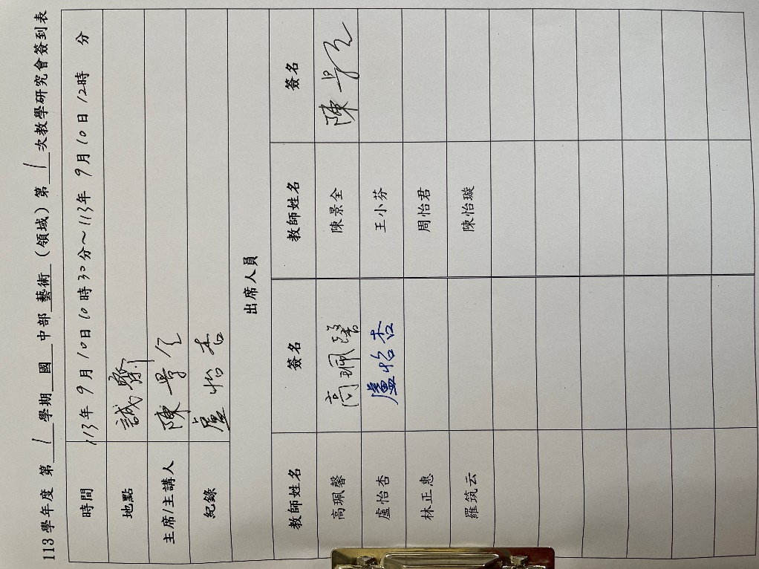 | 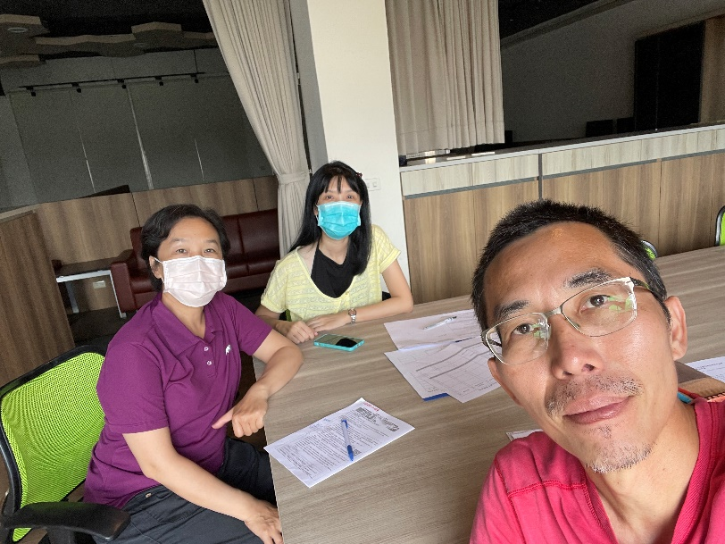

七、討論事項
- 感謝景全、怡杏老師評選校內美術競賽。(實研組)
●討論：9/11~9/13，或如期進行評分
- 請討論113學年度國中部分領分雙語教學計畫。(實研組)
●討論：就課本提供的雙語內容，於每節多少運用課堂間，增加雙語的運用機會
- 請排定補考負責老師。(試務組)
●討論：113補考，均由陳景全負責
- 請協助確認113學年負責生涯融入老師名單，相關通知請參考附件。(資料組)
●討論：已確認，藝文生涯融入由陳景全負責
- 請組隊參加113年度國中小創意運動會，實施計畫請參考附件。(設備組)
●討論：無意願參加
- 本校預計114年3月接受全國金安獎訪視評鑑，感謝國一家政（禹菱老師）、國二美術（怡杏老師）、國三資訊（維哲老師）協助設計並執行每學年4小時交通安全課程，其餘各領域請落實課程計劃融入交通安全議題，並將實施成果繳交至孟元教官。(教官室)
●討論：國二美術怡杏老師已進行中

八、臨時動議或其他對學校建議（若無請填無）
⯄科內事務決議留存 | 無
⯄建議  (僅告知不須行政回應) | 無
⯄建議或提案  (須行政回應) | 無

九、散會

